# **DAFTAR PUSTAKA**

Alamsyah, H. K. 2023. **Status Keberlanjutan Pengelolaan Perikanan Tangkap Kota Tegal Pada Dimensi Sosial Budaya dan Teknologi**. *Jurnal Perikanan dan Kelautan*, *12*(2):161-172.

Anjasmara, A., Sri, M., Kusnandar., dan Suyono. 2023. **Analisis Usaha Perikanan *Purse Seine* Di Atas 100 GT Yang Berbasis Di Pelabuhan Kota Tegal**. Sains dan Teknologi Budidaya Perairan. 1(2):63-69.

Ariefandi, M. F., dan Andika, I. 2023**. Identifikasi Jenis dan Volume Produksi Ikan Hasil Tangkapan di Pelabuhan Perikanan Pantai PPP Pondok dadap, Kabupaten Malang**. *Journal of Marine and Coastal Science*. 12(3):88–96.

Asia, A., Padularatama, T., Tamrin., Nurwahidin., dan Sandy. 2022. **Studi Pengoperasian Alat Penangkapan ikan *Purse Seine* pada Kapal KM. Putra Leo Exlusif di Laut Arafura.** *Fisheries of Wallacea Jurnal.* 3(1):42-52.

Cahyaning, Y. G. 2017. **Studi Kelayakan Finansial Usaha Perikanan Tangkap *Purse Seine* Dan Gill Net di Muncar, Kabupaten Banyuwangi Jawa Timur**.Doctoral dissertation, Universitas Brawijaya.

Choirunnisa, L. A. D., Yunastiti, P., dan Dwi, P. 2022. **Adaptasi Nelayan Pesisir Kabupaten Pacitan Akibat Perubahan Iklim.** Jurnal Wilayah dan Lingkungan.10(2):166-181.

Damayanti, H. O. 2021. **Kinerja Usaha Dalam Perikanan Tangkap Jaring Pukat Cincin**. Inovasi: Jurnal Politik dan Kebijakan. 18(1):63-77.

Damayanti, M. L. 2020. **Teori Produksi**. Teori Produksi. 1-15.

Dewi, Y, S., Dwi, E., dan Riena, F. T. 2020. **Analisis Faktor – Faktor Produksi Yang Mempengaruhi Hasil tangkapan Kapal *Purse Seine* Yang Didaratkan di Pelabuhan Perikanan Pantai (PPP) Labuan Provinsi Banten**. Jurnal Satya Minabahari. 6(1):43-47.

Dimas, R., dan I Ketut, S. 2018. **Analisis Faktor – Faktor Yang Mempengaruhi Produksi Nelayan Di Desa Kedongan, Kecamatan Kuta, Kabupaten Bandung.** Jurnal EP Unud. 7(6):1311-1351.

Dinas Kelautan dan Perikanan, Pelabuhan Perikanan Pantai Tegalsari Kota Tegal. 2023. **Laporan Tahunan 2023.**

Dinas Kelautan dan Perikanan, Pertanian dam Pangan Kota Tegal. 2017. **Kondisi Geografis Kota Tegal.** diakses pada 04 November 2024. [Pemerintah Kota Tegal - Kondisi Geografis](https://tegalkota.go.id/v2/index.php?option=com_content&view=article&id=4&Itemid=276&lang=id)

Dinas Kelautan dan Perikanan, Pertanian dan Pangan Kota Tegal. **Produksi dan Harga Ikan Menurut Jenisnya Tahun 2024.**

Dwinafiah, R., dan Siti., A. Z. H. 2023. **Optimalisasi Produksi Perikanan Berkualitas Berbasis Digital Yang Aman, Dan Ramah Lingkungan Sebagai Peningkatan Ekonomi Masyarakat Pesisir.** Jurnal Sensistek. 6(2):141-145.

Hakim, L., Eko, S. W., dan Ronny, I. W. 2018. **Kompetisi Alat Penangkapan Skala Kecil Di Pelabuhan Perikanan Pantai Tegalsari**. Jurnal *Marine Fisheries.* 9(1):107-116.

Harahap, N. 2020. **Penelitian Kualitatif.** *Wal Ashri Publishing.*

Henanyto, P. R. D., Ari, W. B. S., dan Willma., A. 2016. **Analisis Teknis Dan Ekonomi Kapal Nelayan *Type* Kragan Dengan Alat Tangkap *Purse seine.*** Jurnal Teknik Perkapalan. 4(1):162-171.

Hutapea, R. Y., Irfan, N. A., Ratu, S. M., Ratih, P. S., dan Suci, A. I. 2021. **Studi Pengoperasian *Purse Seine* di Km. Sumber Abadi.** *Journal Aurelia*.3(1):59-71.

Imanda, S. N., Indradi, S dan Trisnani, D. H. 2016. **Analisis Faktor- Faktor Yang Mempengaruhi Hasil Tangkapan Kapal Mini *Purse Seine* Di Pelabuhan Perikanan Nusantara Pekalongan.** J*ournal of Fisheries Resources Utilization Management and Technology*. 5(1): 145-153.

Kementrian Kelautan dan Perikanan. 2024. **Pelatihan Sertifikasi Kecakapan Nelayan Bagi Nelayan (SKN).**

Kirana, N. 2024. **Tips Mengoptimalkan Efisiensi Produksi untuk Segala Bisnis.** diakses pada 24 September 2024. <https://synapsis.id/efisiensi-produksi.html> Mutmainah, M. I. 2019. **Analisis Data Kuantatif**. Lakeisha.

Peraturan Menteri Kelautan dan Perikanan. 2016. **Rencana Wilayah Pengelolaan Perikanan Negara Republik Indonesia 712.**

Peraturan Menteri Kelautan. 2024. **Keputusan Menteri Kelautan dan Perikanan Nomor 29 tentang Acuan Harga Ikan.**

Peraturan Pemerintah Republik Indonesia. 2021. **Peraturan Pemerintah Nomor 85 Tentang Jenis dan Tarif Penerimaan Negara Bukan Pajak Yang Berlaku pada Kementerian Kelautan dan Perikanan.**

Pratama, M. A. D., Trisnani, D. H., dan Imam, T. 2016. **Faktor-faktor Yang Mempengaruhi Hasil Produksi Unit Penangkapan *Purse Seine* Di Fishing Base PPP Muncar Banyuwangi, Jawa Tengah.** Journal *of Fisheries Science and Technology*. 11(2):120-128.

Putra, B, S, S., dan Liya, T, K. 2023. **Studi Konstruksi Pukat Cincin *Purse Seine* Mutiara Sejati 29 GT.** Jurnal Perikanan 13(4):1187-1200.

Sabrawijaya. 2020. **Kajian Pengaruh Latihan Dan Pengembangan Dalam Peningkatan Keterampilan Terhadap Sikap Nelayan Di Kabupaten Serang.** Jurnal Bina Bangsa Ekonomi.13(1): 61-68.

Sari, I. P., dan Imade, S. M. S. W. 2023. **Hasil Tangkapan Utama Dan Sampingan Alat Tangkap *Purse Seine* di Pelabuhan Perikanan Pantai (PPP) Bajomulyo, Jawa Tengah.** Jurnal Perikanan Unram. 13(2):447–455.

Siahaan, I. C. M., Rasdam, dan Rudi, S. 2021. **Teknik Pengoperasian Alat Tangkap *Purse Seine* pada KMN. Samudra Windu Barokah, Jawa Tengah**. Jurnal Ilmu-Ilmu Perikanan Dan Budidaya Perairan. 16(1):48–58.

Sinaga, D. 2014. **Buku Ajar Statistik Dasar.** UKI PRESS.

Sriwana, I. K. 2019. **Modul sesi 10 Analisis Pengukuran Produktivitas Cobb Douglass**. Teknik Industri. Universitas Esa Unggul Jakarta.

Sugiyono. 2016, 2019. **Metodologi Penelitian Kuantitatif Kualitatif dan R&D.** Bandung: Alfabeta.

Triharyuni, S., dan Sri, T. H. 2024. **Komposisi Hasil Tangkapan Daerah Penangkapan dan Elastisitas Produksi Pukat Cincin di Tegal Jawa Tengah**. Jurnal Penelitian Perikanan Indonesia. 20(2):73-80.

Umar, H. 2003. **Studi Kelayakan Bisnis**. Jakarta : PT. Gramedia Pustaka Utama. Jakarta.

Wijayanti, A., Eko, S. W., dan Akhmad, S. 2020**. Efisiensi Faktor Produksi Perikanan Pukat Cincin di Pelabuhan Perikanan Tegalsari Kota Tegal, Tengah**. Jurnal Penelitian Perikanan Indonesia. 26(1):29-35.

Yogatama, I. 2020. **Jurnal Teori Produks**i. Jurnal Teori Produksi.

Zakaria, R., Aristi, D, P, F., dan Sulistiyani, D. P. 2017. **Analisis Panjang Jaring dan Ukuran Kapal Terhadap Hasil Tangkapan Alat Tangkap *Purse Seine* di Pelabuhan Perikanan Pantai (PPP) Mayangan, Kota Probolinggo, Jawa Timur**. *Journal of Fisheries Resources Utilization Management and Technology.*6(4):56-63.

Zulfa, N. A. N. 2019. **Analisis Kerentanan Penghidupan Rumah Tangga Nelayan di Kota Tegal.** Doctoral dissertation, IPB University.

# **LAMPIRAN**

Lampiran 1. Peta Lokasi Penelitian

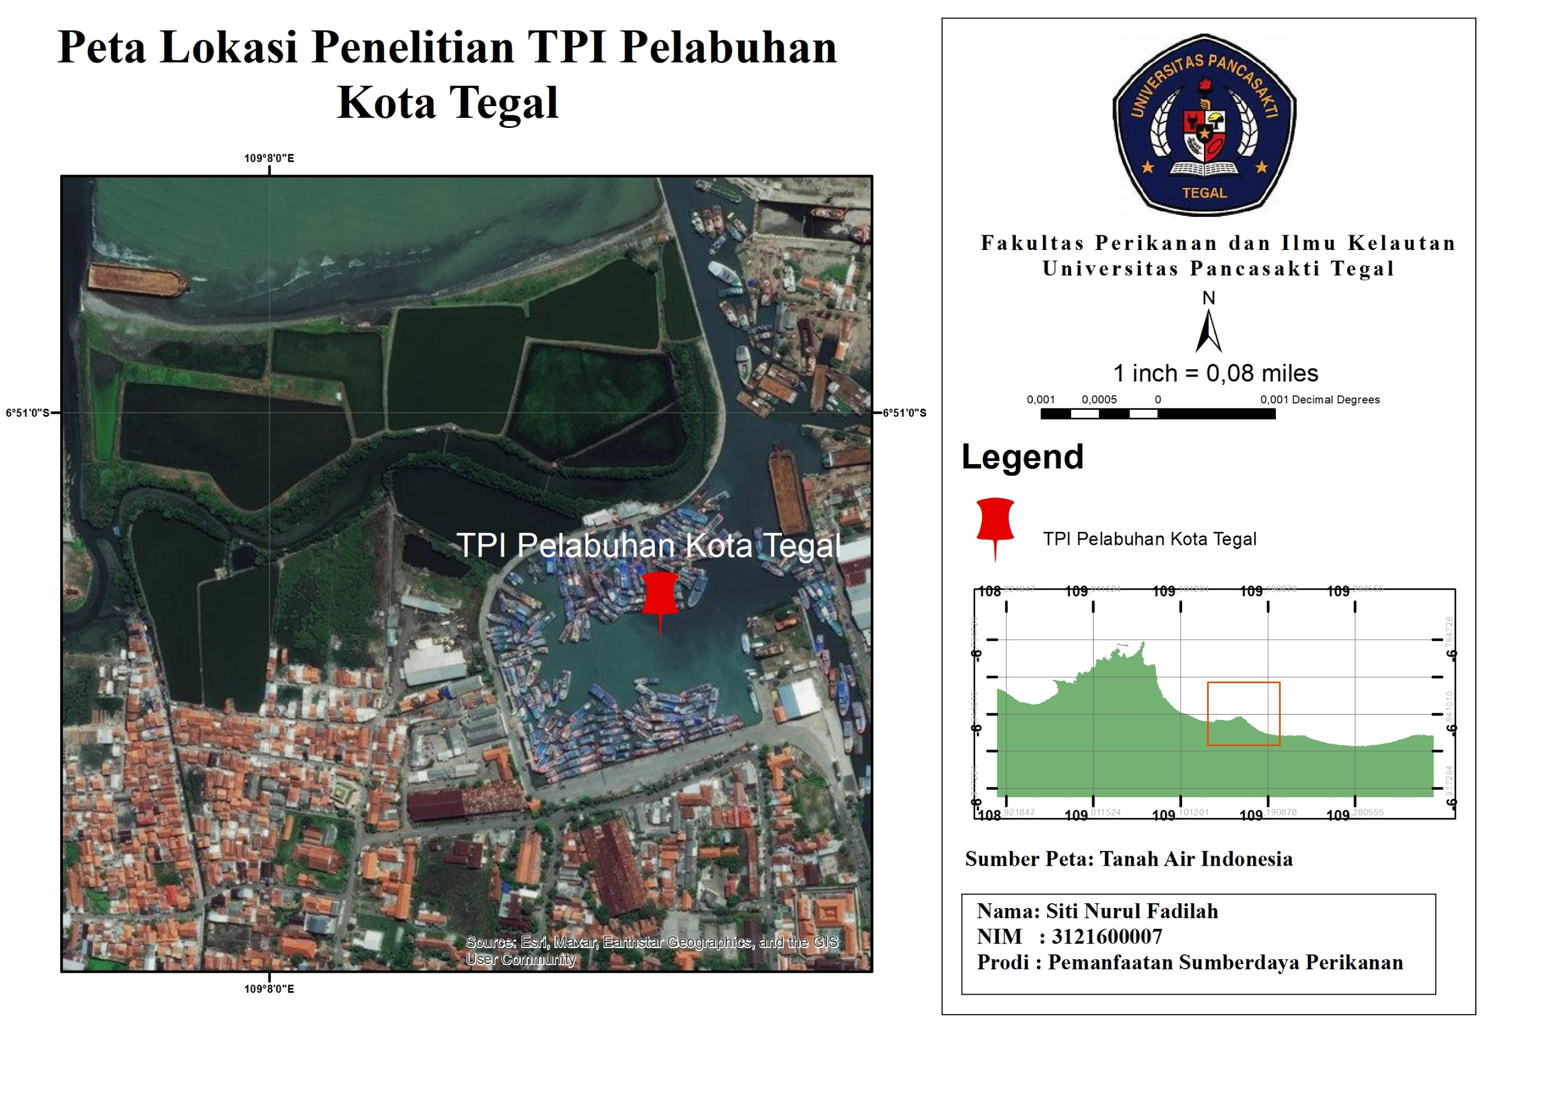

Lampiran 2. Uji Normalitas

|  |  |  |
| --- | --- | --- |
| One-Sample Kolmogorov-Smirnov Test | | |
|  | | Unstandardized Residual |
| N | | 16 |
| Normal Parametersa,b | Mean | .0000000 |
| Std. Deviation | 7.41614616 |
| Most Extreme Differences | Absolute | .103 |
| Positive | .068 |
| Negative | -.103 |
| Test Statistic | | .103 |
| Asymp. Sig. (2-tailed) | | .200c,d |
| a. Test distribution is Normal. | | |
| b. Calculated from data. | | |
| c. Lilliefors Significance Correction. | | |
| d. This is a lower bound of the true significance. | | |

Berdasarkan kriteria keputusan pada Uji Normalitas menggunakan Kolmogorov-Smirrnov, pada penggunaan hasil produksi dan faktor - faktor produksi diperoleh Sig > 0,05, hasil produksi dan faktor - faktor produksi maka berdistribusi normal.

Lampiran 3. Uji Heteroskedasi

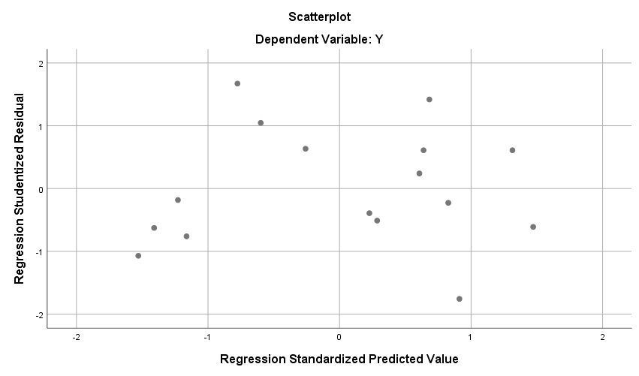

Berdasarkan kriteria pengambilan keputusan pada uji Heteroskedasi, dengan melihat pola grafik sctterplot, pada hasil produksi dan faktor - faktor produksi diperoleh titik - titik menyebar secara acak serta tersebar baik di atas maupun di bawah angka 0 pada sumbu Y, maka tidak terjadi gejala heteroskedasi dalam model regresi.

|  |  |  |  |  |  |  |  |  |
| --- | --- | --- | --- | --- | --- | --- | --- | --- |
| ***Coefficientsa*** | | | | | | | | |
| *Model* | | *Unstandardized Coefficients* | | *Standardized Coefficients* | *t* | *Sig.* | *Collinearity Statistics* | |
| *B* | *Std. Error* | *Beta* | *Tolerance* | *VIF* |
| *1* | *(Constant)* | *236.891* | *100.547* |  | *2.356* | *.046* |  |  |
| *X1* | *.695* | *.250* | *.865* | *2.786* | *.024* | *.188* | *5.323* |
| *X2* | *.075* | *.041* | *.372* | *1.838* | *.103* | *.441* | *2.267* |
| *X3* | *-.181* | *.062* | *-1.150* | *-2.908* | *.020* | *.116* | *8.645* |
| *X4* | *-1.527* | *1.955* | *-.163* | *-.781* | *.457* | *.416* | *2.403* |
| *X5* | *2.285* | *.927* | *.640* | *2.465* | *.039* | *.268* | *3.726* |
| *X6* | *.521* | *.448* | *.334* | *1.163* | *.278* | *.220* | *4.544* |
| *X7* | *17.813* | *9.064* | *.498* | *1.965* | *.085* | *.282* | *3.544* |
| *a. Dependent Variable: Y* | | | | | | | | |

Lampiran 4. Uji Multikoleneritas

Berdasarkan kriteria pengambilan keputusan pada uji Multikolineritas, pada hasil produksi dan faktor - faktor produksi diperoleh nilai Tolerance > 0,1 dan Nilai VIF < 10,00, maka tidak terjadi multikoneliritas dalam model regresi.

Lampiran 5. Uji Kolerasi *Pearsen*

|  |  |  |  |  |  |  |  |  |  |  |
| --- | --- | --- | --- | --- | --- | --- | --- | --- | --- | --- |
| **Correlations** | | | | | | | | | | |
|  | | Y | X1 | X2 | X3 | X4 | X5 | X6 | X7 |
| Y | Pearson Correlation | 1 | .139 | -.323 | -.453 | .381 | -.629** | .503* | .349 |
| Sig. (2-tailed) |  | .608 | .222 | .078 | .145 | .009 | .047 | .185 |
| N | 16 | 16 | 16 | 16 | 16 | 16 | 16 | 16 |
| X1 | Pearson Correlation | .139 | 1 | .291 | .677** | .080 | .508* | .688** | -.107 |
| Sig. (2-tailed) | .608 |  | .275 | .004 | .769 | .045 | .003 | .694 |
| N | 16 | 16 | 16 | 16 | 16 | 16 | 16 | 16 |
| X2 | Pearson Correlation | -.323 | .291 | 1 | .696** | -.099 | .598* | -.099 | -.508* |
| Sig. (2-tailed) | .222 | .275 |  | .003 | .717 | .014 | .717 | .045 |
| N | 16 | 16 | 16 | 16 | 16 | 16 | 16 | 16 |
| X3 | Pearson Correlation | -.453 | .677** | .696** | 1 | -.090 | .819** | .198 | -.595* |
| Sig. (2-tailed) | .078 | .004 | .003 |  | .740 | .000 | .463 | .015 |
| N | 16 | 16 | 16 | 16 | 16 | 16 | 16 | 16 |
| X4 | Pearson Correlation | .381 | .080 | -.099 | -.090 | 1 | -.245 | .429 | -.218 |
| Sig. (2-tailed) | .145 | .769 | .717 | .740 |  | .361 | .098 | .417 |
| N | 16 | 16 | 16 | 16 | 16 | 16 | 16 | 16 |
| X5 | Pearson Correlation | -.629** | .508* | .598* | .819** | -.245 | 1 | -.027 | -.524* |
| Sig. (2-tailed) | .009 | .045 | .014 | .000 | .361 |  | .920 | .037 |
| N | 16 | 16 | 16 | 16 | 16 | 16 | 16 | 16 |
| X6 | Pearson Correlation | .503* | .688** | -.099 | .198 | .429 | -.027 | 1 | .218 |
| Sig. (2-tailed) | .047 | .003 | .717 | .463 | .098 | .920 |  | .417 |
| N | 16 | 16 | 16 | 16 | 16 | 16 | 16 | 16 |
| X7 | Pearson Correlation | .349 | -.107 | -.508* | -.595* | -.218 | -.524* | .218 | 1 |
| Sig. (2-tailed) | .185 | .694 | .045 | .015 | .417 | .037 | .417 |  |
| N | 16 | 16 | 16 | 16 | 16 | 16 | 16 | 16 |

Berdasarkan hasil data tersebut nilai *pearsen Correlation* Ukuran kapal X1 O,139, Daya Mesin X2  0,323 panjang jaring X3 0,453 jumlah ABK X4  0,381 jumlah BBM X5 0,629 lama pengoperasian X6 0,047 dan keterampilan nelayan 0,349 Hasil data tersebut digunakan salah satu syarat untuk menghitung nilai Koefisien Determinasi (R).

Lampiran 6. Data Responden Nama Kapal

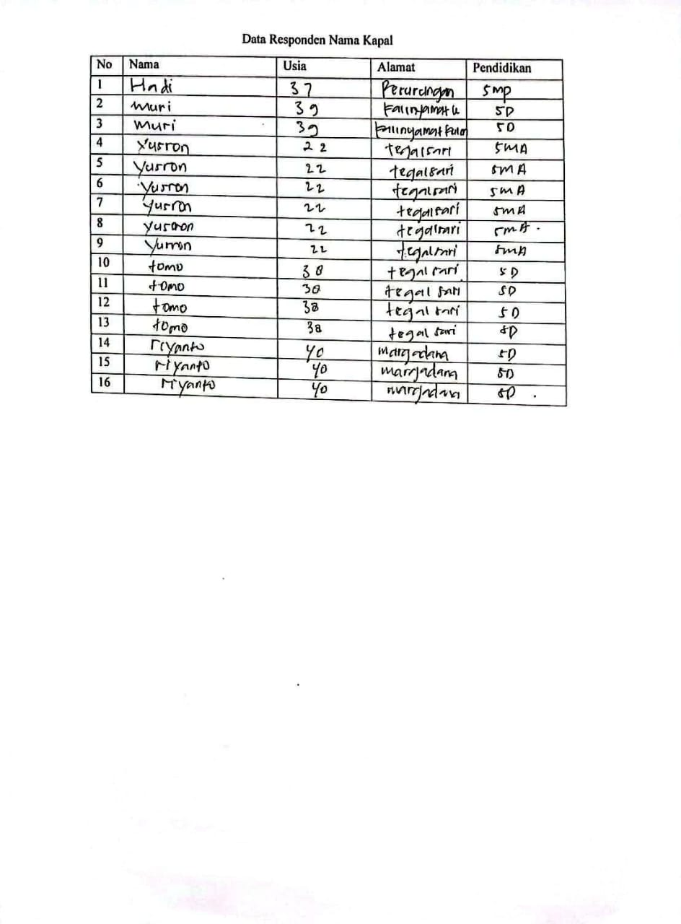

Lampiran 7. Kuesioner kapal *Purse Seine*

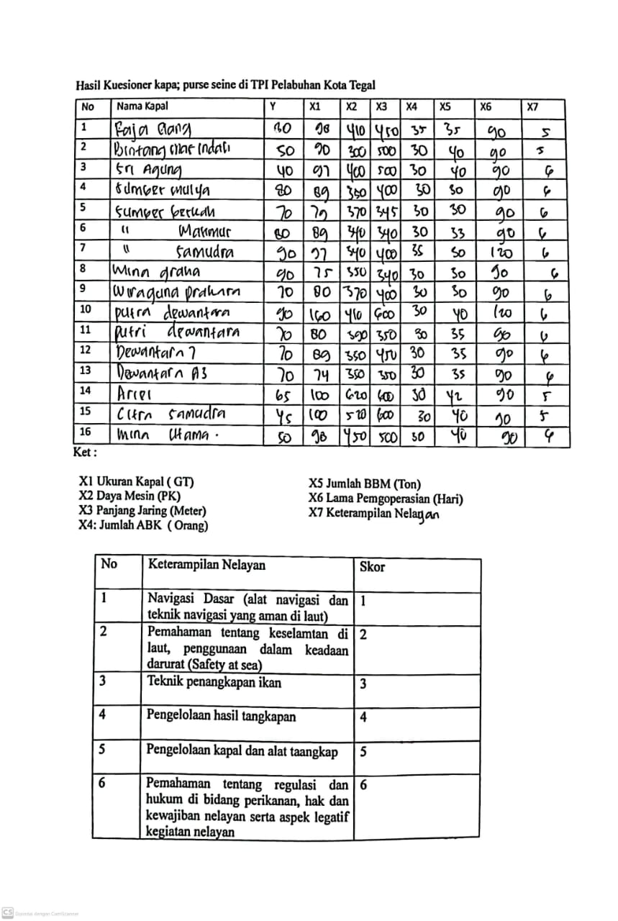

Lampiran 8. Dokumentasi Lapangan Penelitian

|  |  |
| --- | --- |
| a) Wawancara Terhadap nelayan | b) Tanda Pengenal Kapal |
| c.) Daya Mesin Kapal | d.) Jaring Kapal *Purse Seine* |

Lampiran 9. Surat Keterangan Telah Melaksanakan Penelitian

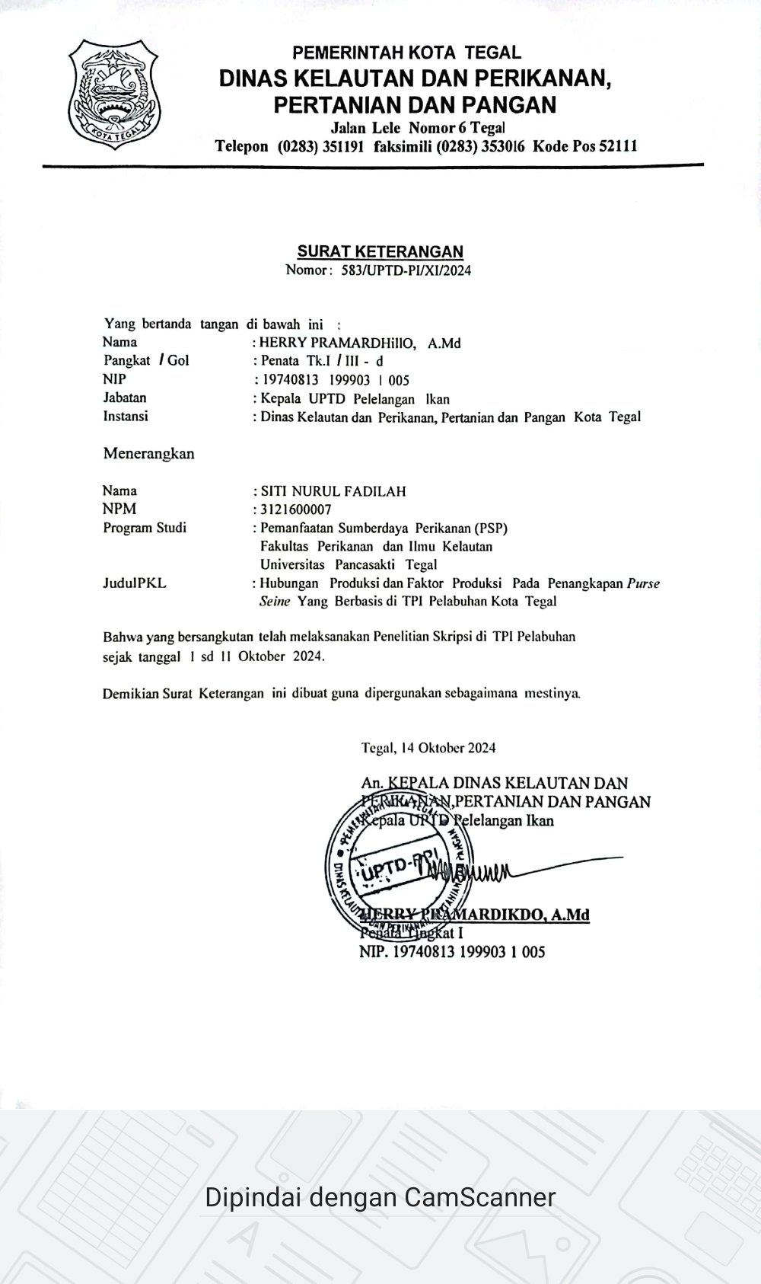

# **RIWAYAT HIDUP**

|  |
| --- |
|  |

Penulis dilahirkan di Tegal, Jawa Tengah pada tanggal 13 April 2002. Sebagai anak Pertama dari pasangan Bapak Samsudin dan Ibu Khojanah. Memiliki 1 bersaudara, satu adik perempuan penulis masuk Sekolah Dasar di SDN Margadana 03 Kota Tegal lulus pada tahun 2015. Penulis melanjutkan Pendidikan Menengah Pertama di SMP N 18 Kota Tegal dan lulus pada tahun 2018. Melanjutkan pendidikan di Sekolah Menengah Atas di SMA N 5 Kota Tegal yang selesai pada tahun 2021, kemudian melanjutkan kuliah jenjang Sarjana (S1) pada Program Studi Pemanfaatan Sumberdaya Perikanan Fakultas Perikanan dan Ilmu Kelautan Universitas Pancasakti Tegal. Penulis telah melaksanakan kegiatan pertukaran mahasiswa merdeka belajar di Universitas Hasanuddin pada tahun ajaran ganjil 2023. Penulis mengikuti kegiatan MSIB (Magang Studi Independent Bersertifikat) di Lacorre pada tahun ajaran genap 2024. Penulis telah melaksanakan tugas sebagai asisten dosen dalam mata kuliah Fisika Dasar dan Akustik Kelautan. Penulis mendapatkan prestasi dalam bidang akademik berupa lomba nasional karya cipta inovasi mahasiswa berbasis lahan kering kepulauan yang dilaksanakan oleh Universitas Nusa Cendana tahun 2023 dan meraih penghargaan sebagai finalis. Penulis mengikuti kegiatan PPK Ormawa HMPSP sebagai ketua tim dan meraih prestasi akademik sebagai tim dengan embrio kebijakan nasional terkuat terbaik 3 tahun 2023. Selanjutnya penulis menyusun skripsi dengan judul “Hubungan Produksi dan Faktor Produksi Pada Penangkapan *Purse Seine* yang Berbasis di TPI Pelabuhan Kota Tegal”